**江苏省仪征中学2021-2022学年度第二学期高二地理学科导学案**

**3.3　资源跨区域调配对区域发展的影响——以我国南水北调为例**

研制人：徐余慧 审核人：刘永飞

班级：_______ 姓名：_________学号：______ 授课日期：_____年___月___日

**【课程标准及要求】**

|  |  |
| --- | --- |
| 课程标准 | 学习目标 |
| 以某区域为例，说明产业转移和资源跨区域调配对区域发展的影响。 | 1.结合某区域，说出资源跨区域调配的原因。2.结合实例，说出资源跨区域调配的路径及过程。3.结合某区域，说明资源跨区域调配对资源调出区和调入区在经济、社会、生态环境等方面的影响。 |

**【导读——读教材，夯基础】**

阅读选择性必修二教材第66--71页

**【导学——培素养，引价值】**

一、我国水资源供需矛盾

1．概况：我国水资源 丰富，居世界第 位。

2．供需矛盾突出

(1)长江流域：水资源总量约占全国总量的1/3，耕地面积占全国的1/4左右，属于 。

(2)北方地区：人口比重大，耕地面积约占全国的60%，但水资源总量仅占全国的20%，且 极度不均，水资源供需矛盾突出。

三、南水北调对区域发展的影响

1．有利影响

|  |  |
| --- | --- |
| 社会  效益 | ①缓解调入区 供需矛盾，为人们提供洁净的饮用水源，并保障工农业用水；  ②改善调入区的 环境，为经济发展创造良好的社会条件；  ③缓解 争水、地区争水、 争水的矛盾，有利于社会安定 |
| 经济  效益 | 破除了调入区 短缺的瓶颈，有利于充分发挥区域优势，促进区域 发展 |
| 生态  效益 | ①增加了调入区的水资源总量，有效保障了地区 用水的需求，有利于美化环境和改善城乡居民的卫生条件；  ②减少了地下水的开采，有效缓解了地下水位 的趋势，控制 ，使区域生态环境向良性方向发展 |

2.不利影响(以东线工程为例)

(1)东线工程范围内，一些地区地势 ，地下水位 ，天然排水条件较差，调水后土壤容易发生 化。

(2)径流量减少有可能引起长江泥沙 加重，淤塞航道。

(3)长江径流量减少后，海水会上溯，引起河口地区盐度 ，影响长江下游水质。

**【导思——析问题，提能力】**

材料一　2020年12月12日，南水北调东、中线一期工程迎来全面通水六周年。六年来工程累计调水超394亿立方米，1.2亿人直接受益。工程运行安全高效，综合效益显著，沿线群众普遍认可，已经与沿线群众生产、生活紧密联系在一起，与推动生态文明建设、促进经济社会绿色发展紧密联系在一起，与推进国家重大战略实施、保障国家水安全紧密联系在一起。

材料二　南水北调东线、中线工程输水干线纵断面示意图。

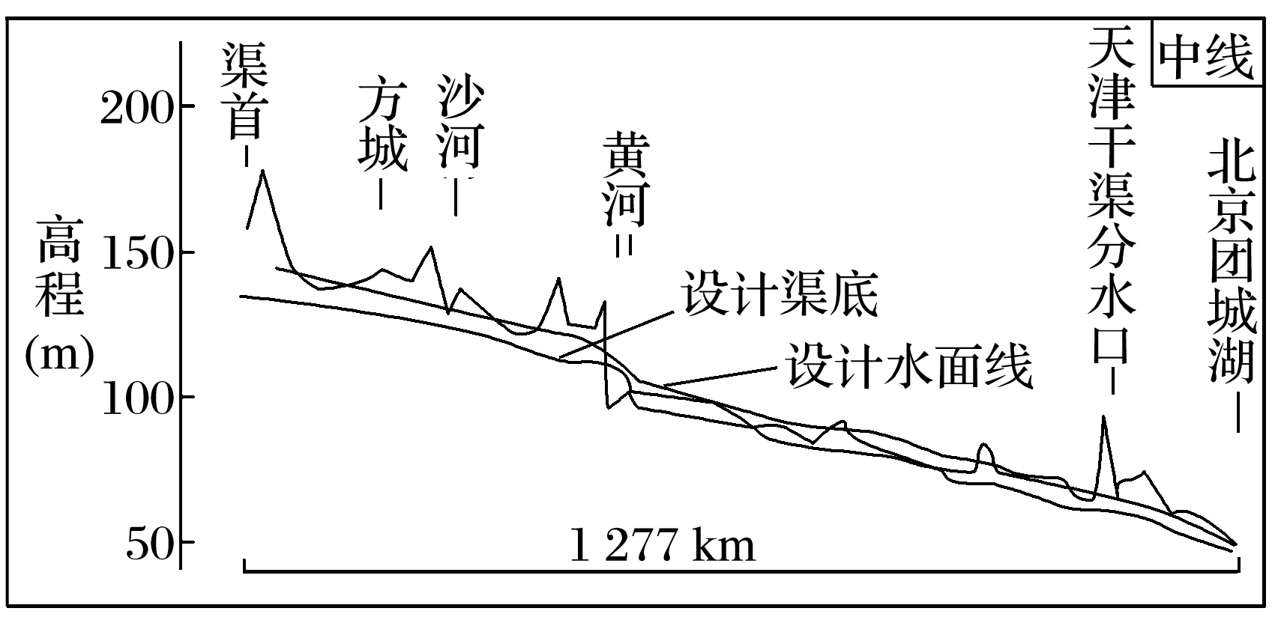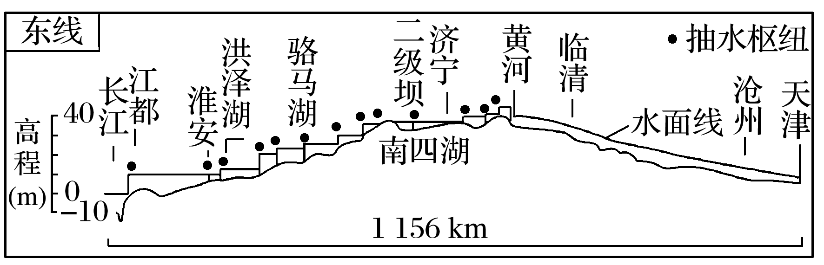

1．分析我国华北地区缺水的主要原因。

2．南水北调中线调水工程的起点是________________________________。中线与东线调水最大的区别是__________________________________________________________。

除此之外，与东线相比，中线方案的有利因素还有哪些？

3．在南水北调工程的实施中，为了合理开发利用与保护水资源，还应该采取哪些措施？

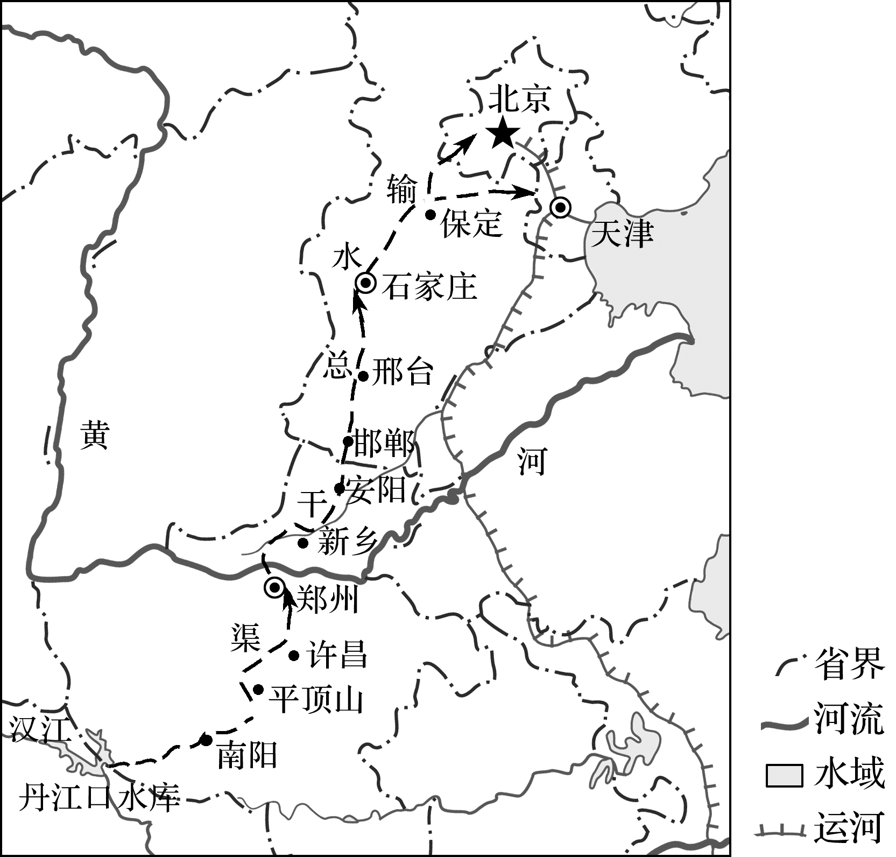**【导练——解例题，找方法】**

(2020·河南省信阳高级中学月考)读“我国南水北调中线示意图”，回答1～3题。

1．我国实施南水北调工程的主要原因是(　　)

①华北地区工农业发达，水资源相对不足　②南方地区经济发展对水资源的需求量小　③华北地区降水变率小，径流量分布不均　④南方地区水资源总量大于水资源需求量

A．①② B．①③ C．①④ D．②③

2．丹江口水库所在地区较北京(　　)

A．进入雨季晚 B．年降水量少

C．气温年较差大 D．水资源丰富

3．大量调水后，汉江下游(　　)

A．水体污染减轻 B．河流对地下水的补给减少

C．航运能力提高 D．河流对河道侵蚀作用增强

**【课堂检测】**

(2021·甘肃兰州一中期末)位于内蒙古鄂尔多斯地区的苏里格天然气田，资源储量大、品质高，成为国家“西气东输”工程的重要气源，并向北京及沿线大、中城市供气。据此回答4～5题。

4．鄂尔多斯地区大量向北京等大、中城市供气，这对天然气输出地区的积极意义是(　　)

A．缓解东部大城市的能源紧张状况，促进城市经济发展

B．改变当地居民生活能源结构，消除因过度樵采而导致的土地沙化

C．增加地方财政收入和就业机会，带动相关产业发展

D．减少城市煤炭消费量，改善城市大气环境质量

5．北京以天然气逐步替代煤炭作为能源，对北京城市发展和环境的意义有(　　)

①增加能源供应途径　②优化能源消费结构　③缓解交通拥堵问题　④带动相关产业发展　⑤解决住房拥挤状况　⑥改善城市大气环境质量

A．①②④⑥ B．①②③④

C．③④⑤⑥ D．②③④⑤

**【导悟——拓思维，建体系】**

**江苏省仪征中学2021—2022学年度第二学期高二地理学科作业**